

AJUNTAMENT DE PUIGPUNYENT

De conformitat a la Clàusula 12 del Plecs Administratius del contracte del servei d'assistència tècnica ambiental i la gestió del parc verd municipal, es comunica que l’obertura del sobre 3 (proposició econòmica ) tindrà lloc a la seu de l’Ajuntament de Puigpunyent, el proper dia

15 de juny de 2017 a les 17 hores trenta minuts

Puigpunyent a 13 de juny de 2017

la Secretaria-Interventora
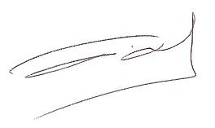
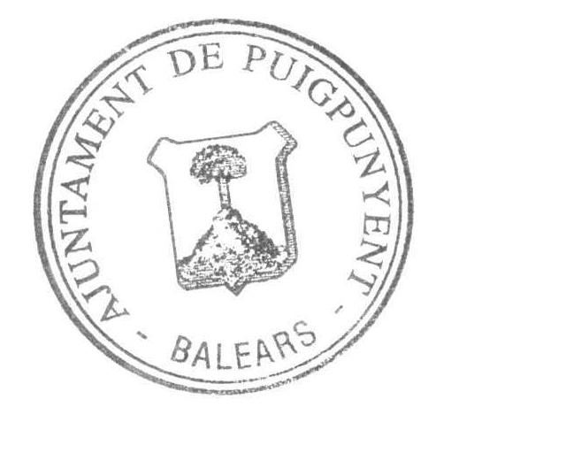

Signat Margalida Mulet Cañellas

